Problématique : Comment décrire le mouvement d’un système résultant de la marche aléatoire ?

SEAN

Introduction:

reprendre l’historique du mouvement Brownien, mettre des refs
Description du comportement des particules.
Résolu quantitativement par Einstein en 1905
Analogie avec gros ballon remplir d’air dans une foule (tout le monde donne des coups aléatoires) .

=> Phénomènes physiques qui ont été expliqués par le modèle mathématique de marche aléatoire.

Répondre à des questions du type : en moyenne, au bout d’un certain temps, où aurai je le plus de chance de trouver mon grain de pollen/ballon ? Est ce que je peux proposer une description statistique ?

Situation de départ : on a un système (un objet), soumis à des chocs aléatoires, et on veut fournir une description statistique de son mouvement. A chaque instant, mon système il se prend un choc aléatoire à gauche ou à droite (1 dimension) : il se déplace d’un pas vers la gauche ou d’un pas vers la droite. Il a autant de chance d’aller à gauche qu’à droite.

Première question : au bout de N pas de temps (t= nombre de lancers de piece) est ce que je peux déterminer la distance moyenne D parcourue par mon système ?

Protocole expérimental

1ere expérience :
matos : 1 pièce de monnaie, un papier et un crayon
2 séries de lancers de 20 (N=20) pièces :
Pile un pas vers la droite (+1), Face un pas vers la gauche (-1). Tu commences à 0

Reporter les résultats sur un graphique
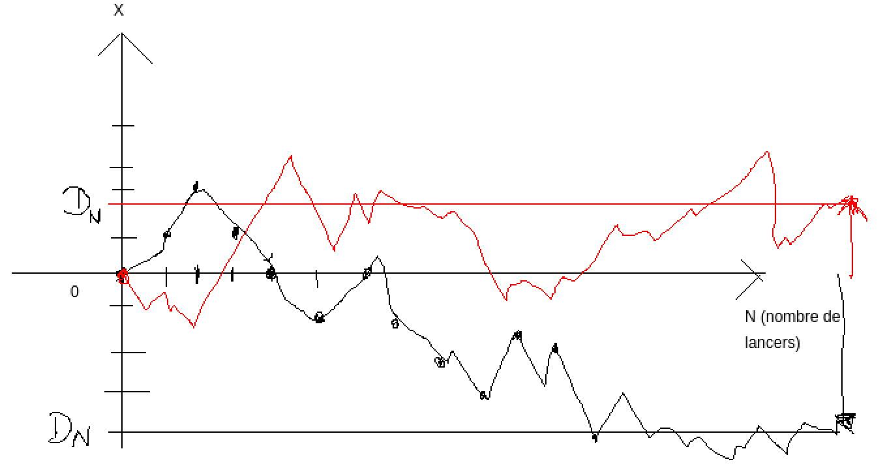

Observations : il semble que la distance parcourue au bout de N pas n’est pas nécessairement nulle (revient pas au point de départ) On peut rien démontrer (pas assez de résultats)

On s’intéresse a la distance parcourue, pas à son signe (que ce soit vers la gauche ou vers la droite). On veut voir quelle distance est parcourue en moyenne au bout de N pas. Donc on va mesurer non plus la distance x (qui peut être positive ou négative) mais la distance au carré =>
D² = D x D ( toujours > 0 )

Maintenant notre question elle devient :

Au bout de N pas (N lancers de pièce) quelle distance D² est parcourue en moyenne (quand je dis en moyenne, si je fais la moyenne des distances parcourues sur un grand nombre de séries)

1 série de N lancers => D_N^2 1
1 série de N lancers => D_N^2 2

< D_N² > = D_N(1ere série) + D_N(2e série) + … / nombre de séries

<D_N^2> ????? Est ce que je peux prédire quelle valeur moyenne aura cette distance au carrée D² au bout de N pas (N lancers) ???

PAUL

2e protocole expérimental :

on va faire un programme qui réalise les expériences pour nous.

Repeter n = 10 000 séries

//Position
X = 0
// UNE SERIE
//N lancers de pièces
Repeter N=10000000 fois
random = tire un nombre aléatoire entre 0 et 1
Si random < 0.5 (vers la droite)
X = X + 1
Sinon (vers la gauche)
X = X – 1
//Fin de notre boucle N
//Distance parcourue
D = X
//La distance au carée
D_carree = D * D

//Sauvegarde D_carree

A la fin de ce programme, j’aurai 10 000 valeurs de D²

Tracer D² en fonction de N (nombre de pas, nombre de lancers)

Tu vas trouver <D² > = N , donc <D> = racine(N)

Je vais te fournir :

- le programme et les résultats sous forme de graphique.
- une explication théorique simple qui permet de retrouver le résultat <D^2> = N
- N (nombre de pas) est proportionnel au temps (qui passe, au nombre de collisions)

D² protortionnel au temps de l’experience

SEAN

Dernier dispositif expérimental : planche de Galton

Décrire planche de galton (appareil de mesure +billes)
Décrire experience (planche de galton réalise la meme chose que notre programme)
Observation : décrire la courbe

L’influence de la température ??

Protocole expérimental : reproduire le mouvement brownien (Thermometre)

Thermomètre pour regler la temperature de l’eau
recipient d’eau assez grand (le grain de pollen ne tape pas les bords)
Dépose un grain de pollen au centre de ton récipient (t’as placé un cadrillage)
Appareil photo sur un pied au dessus du réipient, prend photo toutes les minutes
L’experience sur 1h (60 photos)

Note la distance D au centre au bout de 1h, tu la mets au carée

Tu verras que <D^2> proportionnel à la température T

Conclusion
Des systèmes comme les gazs peuvent être décrits comme des ensemble de particules (atome ou molécule) en collision. Le modèle de la marche aléatoire permet de décrire leur évolution, en moyenne, au cours du temps.

On a montré que la distance moyenne parcourue par une particule dont le mouvement est décrit par une marche aléatoire est promotionnelle à racine de N, à racine du temps. C’est aussi proportionnel à la température (plus la température est élevée, plus il y a de chocs et plus le système se déplace).

Refs :

https://fr.science-questions.org/questions_de_science/166/Qu_est-ce_que_le_mouvement_brownien/#:~:text=L'%22amplitude%22%20du%20mouvement%20Brownien%20augmente%20donc%20avec%20la,les%20mol%C3%A9cules%20sont%20plus%20nombreuses.

https://www.feynmanlectures.caltech.edu/I_06.html

